АДМИНИСТРАЦИЯ ГОРОДА МАГНИТОГОРСКА

ЧЕЛЯБИНСКОЙ ОБЛАСТИ

ПОСТАНОВЛЕНИЕ

01.07.2025 № 5718-П

О проведении мероприятий, приуроченных к празднованию «Дня города. Дня металлурга»

В связи с организацией и проведением мероприятий, приуроченных   
ко Дню города. Дню металлурга, в соответствии с Федеральным законом   
от 06.10.2003 № 131-ФЗ «Об общих принципах организации местного самоуправления в Российской Федерации», руководствуясь [Уставом](garantF1://8601737.34) города Магнитогорска,

ПОСТАНОВЛЯЮ:

1. Управлению культуры администрации города Магнитогорска (Чмеленко Е.Ю.) совместно с ПАО «Магнитогорский металлургический комбинат» (Жлоба А.В.) организовать проведение мероприятий, приуроченных к празднованию «Дня города. Дня металлурга» (далее – праздничные мероприятия):
   1. 17.07.2025 в УКРЦ «Арена Металлург», 18.07.2025 в УКРЦ «Арена Металлург» и на прилегающей к нему территории;
   2. 19.07.2025 и 20.07.2025 в городском курорте «Притяжение».
2. Утвердить схемы дислокации праздничных мероприятий (приложения № 1, 2).
3. Утвердить план проведения праздничных мероприятий (приложения № 3, 4).
4. Управлению культуры администрации города Магнитогорска (Чмеленко Е.Ю.):
   1. организовать техническое обеспечение праздничных мероприятий на территории, прилегающей к УКРЦ «Арена Металлург»;
   2. 18.07.2025 организовать проведение концертной программы   
      на территории, прилегающей к УКРЦ «Арена Металлург».
5. Рекомендовать ЧУ ПАО «ММК» «ДКМ им. С. Орджоникидзе» (Марченков В.А.) 17.07.2025 и 18.07.2025 организовать проведение концертной программы в УКРЦ «Арена Металлург».
6. МКУ «Управление капитального строительства» (Астафьев Д.П.) совместно с АО «МИС» (Ушаков В.А.):
   1. 18.07.2025 с 12:00 до 23:00 часов обеспечить установку всего имеющегося металлического ограждения перед сценой, установленной   
      на территории, прилегающей к УКРЦ «Арена Металлург»;
   2. 19.07.2025 с 12:00 до 23:00 часов выделить металлическое ограждение для установки перед сценой, размещенной на территории городского курорта «Притяжение»;
   3. обеспечить водой в количестве 20 м3 для усиления сценических конструкций;
   4. организовать установку и работу 13 биотуалетов на время проведения праздничных мероприятий 18.07.2025 с 12:00 часов до окончания праздничных мероприятий на территории, прилегающей к УКРЦ «Арена Металлург»;
   5. выделить 15 биотуалетов на время проведения праздничных мероприятий 19.07.2025 с 12:00 часов до окончания праздничных мероприятий 20.07.2025 на территории городского курорта «Притяжение»;

6) организовать ночную уборку до начала праздничных мероприятий   
и после завершения праздничных мероприятий:

18.07.2025 территории, прилегающей к УКРЦ «Арена Металлург»,   
а также ул. Вознесенская, просп. Ленина на участке от ул. Завенягина   
до ул. Советской Армии;

19.07.2025 и 20.07.2025 территории парковки вдоль ул. Советская перед городским курортом «Притяжение»;

7) обеспечить мусорными контейнерами и урнами места проведения праздничных мероприятий и пунктов пропуска, организовать сбор и вывоз мусора по завершении праздничных мероприятий 18.07.2025;

8) осуществить 17.07.2025 покос травы на возвышенности между   
ул. Вознесенская и береговой зоны реки Урал напротив УКРЦ «Арена Металлург» для запуска фейерверка.

1. Рекомендовать 2 ПСО ФПС ГПС ГУ МЧС России по Челябинской области (Лебедев Д.А.) организовать дежурство противопожарной охраны   
   и подразделений МЧС:

1) 18.07.2025 с 18:00 до 23:00 часов в УКРЦ «Арена Металлург»   
и на территории, прилегающей к УКРЦ «Арена Металлург»;

2) 19.07.2025 с 19:00 часов, 20.07.2025 с 16:00 часов до окончания праздничных мероприятий на территории городского курорта «Притяжение».

1. Рекомендовать ОНДиПР по городу Магнитогорску   
   и Верхнеуральскому району УНДиПР Главного управления МЧС России   
   по Челябинской области (Герасимов С.М.) провести профилактические осмотры на предмет соответствия требованиям пожарной безопасности сценических комплексов, а также мест запуска фейерверков и светового шоу «Костры Магнитки».
2. Управлению гражданской защиты населения администрации города Магнитогорска (Жестовский О.Б.) 18.07.2025 организовать участие спасателей (ГУ «ПСС» ЧО) в профилактических мероприятиях на воде.
3. Рекомендовать АО «Горэлектросеть» (Кузьмин А.В.):
   1. провести ревизию безопасности объектов электроснабжения;
   2. обеспечить подключение и энергопитание требуемой мощности   
      в местах установки торговых и сценических комплексов, звукоусилительной аппаратуры;
   3. обеспечить дежурство аварийной бригады за счет средств, предусмотренных на текущее содержание объектов электроснабжения 18.07.2025 с 09:00 до 23:00 часов на территории, прилегающей   
      к УКРЦ «Арена Металлург».
4. Рекомендовать МАУК «Магнитогорское концертное объединение» (Синицких Р.А.) заключить договор с ГБУЗ «Станция скорой медицинской помощи г. Магнитогорск» на оказание услуг бригады «Скорой медицинской помощи» 18.07.2025 на время проведения праздничных мероприятий   
   на территории, прилегающей к УКРЦ «Арена Металлург».
5. Рекомендовать Управлению Министерства внутренних дел России по городу Магнитогорску Челябинской области (Козицын К.Е.):
   1. в соответствии с законодательством Российской Федерации оказать содействие в обеспечении безопасности горожан и гостей города   
      и общественного порядка на территории проведения праздничных мероприятий:

18.07.2025 с 17:00 часов до окончания праздничных мероприятий   
на территории, прилегающей к УКРЦ «Арена Металлург»;

19.07.2025 с 18:00 до 23:00 часов и 20.07.2025 с 15:00 до 23:00 часов   
на территории городского курорта «Притяжение»;

2) оказать содействие в безопасности дорожного движения   
на территории проведения праздничных мероприятий.

1. Управлению транспорта и коммунального хозяйства администрации города Магнитогорска (Родионов Р.Н.):
   1. с 18.07.2025 по 20.07.2025 обеспечить работу общественного транспорта и дополнительные маршруты по завершении праздничных мероприятий;
   2. подготовить проект постановления администрации города Магнитогорска о перекрытии движения:

18.07.2025 на период проведения праздничных мероприятий,   
по просп. Ленина на участке от ул. Завенягина до ул. Советской Армии   
и по ул. Вознесенская на участке от ул. Завенягина до ул. Советской Армии;

19.07.2025 о частичном перекрытии ул. Советская вдоль городского курорта «Притяжение»;

3) 18.07.2025 в связи с перекрытием движения по просп. Ленина изменить движения маршрутов общественного транспорта.

14. Администрации Правобережного района города Магнитогорска (Халезин В.Л.):

1) уведомить субъектов предпринимательской деятельности, физических лиц, применяющих специальный налоговой режим «Налог   
на профессиональный доход», о возможности размещения торговых объектов, а также объектов общественного питания в условиях выездного обслуживания, в соответствии с требованиями, установленными нормативными правовыми актами, в том числе в сфере санитарно-эпидемиологического законодательства, противопожарной безопасности, защиты прав потребителей, актами Федеральной службы по надзору в сфере защиты прав потребителей и благополучия человека (Роспотребнадзор)   
на территории, прилегающей к УКРЦ «Арена-Металлург», согласно схеме расположения объектов (приложение № 1), за исключением тиров   
и аттракционов;

2) подготовить и направить в службу внешних связей и молодежной политики администрации города Магнитогорска (Аникина О.А.) информацию для размещения на официальном сайте администрации города Магнитогорска о запрете оказания услуг по катанию людей на животных   
в местах проведения праздничных мероприятий, об исключении продажи алкогольных и слабоалкогольных напитков, а такжепрохладительных напитков в стеклянной и металлической таре во время проведения праздничных мероприятий, а также информацию об основных нормативно-правовых актов, регламентирующих деятельность организаций   
по предоставлению продуктов питания и напитков в местах проведения праздничных мероприятий, участникам выездной торговли.

15. Рекомендовать Территориальному отделу Управления Роспотребнадзора по Челябинской области в городе Магнитогорске, Агаповском, Кизильском, Нагайбакском, Верхнеуральском, Карталинском, Брединском и Варненском районах (Булакова Л.М.) осуществлять консультирование по обращениям контролируемых лиц и их представителей (участников выездной торговли).

16. Рекомендовать ПАО «Магнитогорский металлургический комбинат» (Жлоба А.В.):

1. 18.07.2025 организовать и провести световое шоу «Костры Магнитки» и фейерверк на возвышенности между ул. Вознесенская   
   и береговой зоны реки Урал напротив УКРЦ «Арена Металлург»;
2. 19.07.2025 и 20.07.2025 организовать и провести концертную программу, фейерверк в городском курорте «Притяжение»;
3. изготовить транспортные пропуска и бейджы для праздничных мероприятий, проводимых в УКРЦ «Арена Металлург» и на прилегающей территории;
4. организовать дежурство бригады «Скорой медицинской помощи» 19.07.2025 и 20.07.2025 на время проведения праздничных мероприятий   
   на территории городского курорта «Притяжение».

17. Службе внешних связей и молодежной политики администрации города Магнитогорска (Аникина О.А.):

* 1. совместно с ПАО «Магнитогорский металлургический комбинат» разработать символику и логотип праздничных мероприятий, изготовить праздничные афиши;
  2. разместить поздравительные баннеры на билбордах города;
  3. осуществить информирование населения о праздничных мероприятиях;
  4. разместить настоящее постановление на официальном сайте администрации города Магнитогорска.

18. Контроль исполнения настоящего постановления оставляю за собой.

Глава города Магнитогорска С.Н. Бердников

Приложение № 1

### к постановлению администрации города Магнитогорска

от 01.07.2025 № 5718-П

Схема дислокации праздничных мероприятий на территории, прилегающей к УКРЦ «Арена Металлург»

18.07.2025

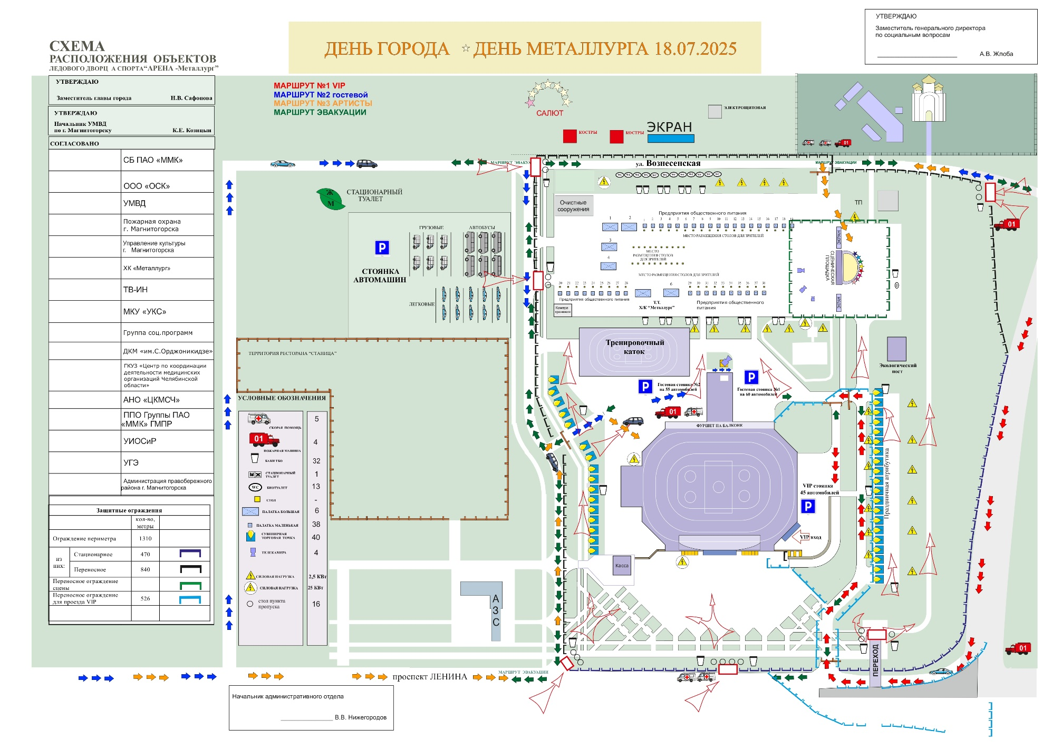

Приложение № 2

к постановлению администрации города Магнитогорска

от 01.07.2025 № 5718-П

Схема дислокации праздничных мероприятий на территории,

городского курорта «Притяжение»

19.07.2025 и 20.07.2025

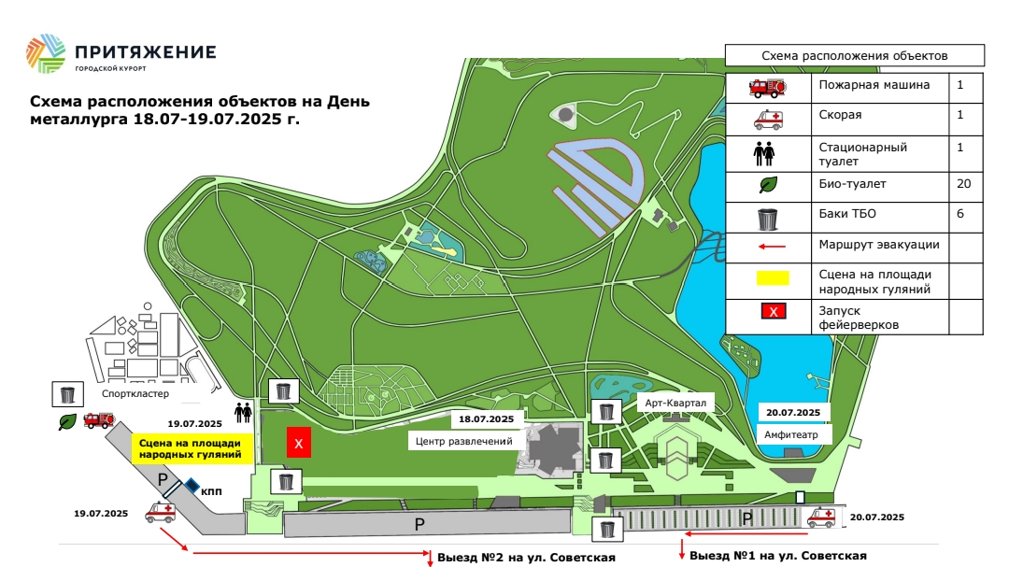

Приложение № 3

к постановлению администрации города Магнитогорска

от 01.07.2025 № 5718-П

План проведения мероприятий

17.07.2025 – 18.07.2025

|  |  |
| --- | --- |
| 17 июля | |
| 18:00 | Праздничный концерт в УКРЦ «Арена Металлург» для ветеранов ММК и города |
| 18 июля | |
| 18:00 | Городской праздничный концерт на территории, прилегающей к УКРЦ «Арена Металлург» |
| 20:00 | Праздничный концерт в УКРЦ «Арена Металлург» |
| по окончанию концертной программы | Световое шоу «Костры Магнитки» |
| по окончанию светового шоу | Фейерверк |

Приложение № 4

к постановлению администрации города Магнитогорска

от 01.07.2025 № 5718-П

План проведения мероприятий в городском курорте «Притяжение»

19.07.2025 – 20.07.2025

|  |  |
| --- | --- |
| 19 июля | |
| 19:00 | Праздничная программа на площади народных гуляний, концерт Мари Краймбери |
| 22:00 | Фейерверк, ночное шоу фонтана «Стальное сердце Родины» |
| 20 июля | |
| 16:00 | Фестиваль «АртПлатформа» в Амфитеатре |
| 22:00 | Ночное шоу фонтана «Стальное сердце Родины» |